**FORMATO PARA EL DESARROLLO DE COMPONENTE FORMATIVO**

|  |  |
| --- | --- |
| PROGRAMA DE FORMACIÓN | ENTORNOS SALUDABLES PARA EL DESARROLLO HUMANO Y LA CALIDAD DE VIDA |

|  |  |  |  |
| --- | --- | --- | --- |
| COMPETENCIA | 230101239 - Promocionar acciones de salud de acuerdo con la normativa de salud pública | RESULTADOS DE APRENDIZAJE | 230101239-02. Apropiar los procesos de gestión para la implementación de las estrategias de entornos saludables teniendo en cuenta las dinámicas territoriales |

|  |  |
| --- | --- |
| NÚMERO DEL COMPONENTE FORMATIVO | CF002 |
| NOMBRE DEL COMPONENTE FORMATIVO | Estrategias de entornos saludables |
| BREVE DESCRIPCIÓN | Los entornos saludables requieren de estrategias que permitan afianzar la implementación de acciones que influyen sobre los determinantes sociales de la salud con proyectos cooperativos y participativos. Durante este proceso formativo se pretende conocer y aplicar la estrategia de entornos saludables desde la interdisciplinariedad de los sectores como: salud, educación, ambiental y participación laboral y social. |
| PALABRAS CLAVE | Ambiente, entorno, participación social, salud, trabajo. |

|  |  |
| --- | --- |
| ÁREA OCUPACIONAL | 3 - SALUD |
| IDIOMA | Español |

1. **TABLA DE CONTENIDOS:**

**INTRODUCCIÓN**

**1. Estrategias de Entornos Saludables**

1.1. Conceptos de cada uno de los entornos saludables

1.2. Objetivos

1.3. Características

1.4. Población sujeto

1.5. Escenarios

1.6. Operación de cada entorno

**2. Gestión territorial y local**

2.1. Análisis de actores

2.2. Formulación de Planes de acción intersectoriales de entornos saludables

2.3. Estructura de los planes de acción intersectoriales de entornos saludables

2.4. Participación comunitaria

**3. Procesos de Gestión**

3.1. Orientaciones

3.2. Alcance

1. **INTRODUCCIÓN**

Para iniciar el desarrollo temático y conceptual de este componente formativo, es importante tener un contexto sobre lo que se tratará, por tal motivo, se presenta una breve introducción a través del siguiente video, para orientar este aprendizaje:

|  |
| --- |
| Motion graphics  CF2_1_Introduccion |

1. **DESARROLLO DE CONTENIDOS:**
2. **Estrategias de Entornos Saludables**

Para comprender la aplicación de estrategias, es importante tener claridad sobre los conceptos básicos de los entornos saludables, sus objetivos, características, tipos de población, escenarios y operación de cada entorno como a continuación se exponen:

* 1. **Conceptos de cada uno de los entornos saludables**

Son escenarios configurados por dinámicas y por condiciones sociales, físicas, ambientales, culturales, políticas y económicas, donde las personas, las familias y las comunidades conviven y en los que se produce una intensa y continua interacción y transformación entre ellos y el contexto que les rodea. Se caracterizan por tener sujetos con roles definidos y una estructura organizativa, que comprende condiciones de base sociodemográfica que pueden ser urbanas o rurales (MinSalud, 2016).

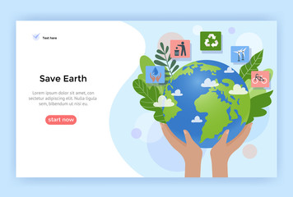

En otras palabras: los entornos se comprenden como los escenarios, espacios o ambientes de vida cotidiana en los cuales los sujetos se desarrollan, donde constituyen su vida de forma subjetiva o cotidiana, construyendo vínculos y relaciones con la vida social, histórica, cultural y política de la sociedad a la que pertenecen, es por ello, que el gobierno busca acciones, lineamientos y normativas para asegurar que estos entornos sean saludables.

Para ampliar la información, sobre los Lineamientos Nacionales de Entornos, expedidos por el Ministerio de Salud y Protección Social, se dispone del siguiente enlace:

|  |
| --- |
| Lineamientos Nacionales de Entornos |

Como lo menciona el documento anterior, los entornos saludables son: hogar, educativo, laboral formal e informal, comunitario e institucional.

A continuación, se explican cada uno de ellos:

|  |
| --- |
| Pasos verticales  CF2_2_conceptos |



El país enmarcó inicialmente la Estrategia de Entornos Saludables: principalmente en dos entornos, el de escuela y el de vivienda. Pero de igual forma con las experiencias aprendidas, la creciente gestión intersectorial y las competencias sectoriales, generaron la necesidad de definir el entorno hogar, laboral formal e informal, comunitario, educativo e institucional y resignificar los componentes y líneas operativas de la estrategia, hacia el desarrollo humano, desarrollo sostenible y la calidad de vida, tomando como centro de las acciones e intervenciones a las personas, familias y comunidades (MinSalud, 2016).

**Importante:**

**1.2. Objetivos**

De manera general podría decirse que el objetivo de la política de entornos saludables es formular de manera intersectorial, interinstitucional y sectorial, estrategias, intervenciones y acciones para que de una mera sinérgica operen los entornos laboral, educativo, hogar y comunitario e institucional teniendo en cuenta que cada uno de ellos se rige por unos componentes ya definidos, así como unas líneas de acción específicas; todo esto enmarcado en los enfoques encaminados a modificar los determinantes sociales y políticos de la salud, cuyos sujetos son moldeables y donde se tenga por finalidad el lograr una mejor calidad de vida del individuo en su familia y la comunidad dentro de las políticas de desarrollo sostenible y mayores posibilidades de desarrollo humano.

Así es como se pueden diferenciar los siguientes objetivos generales de la política de los entornos:

|  |
| --- |
| Carrusel de tarjetas  CF2_3_Objetivos |

**1. 3 Características de los entornos**

Los entornos se caracterizan por tener sujetos con roles definidos y una estructura organizativa, que comprende condiciones de base sociodemográfica que pueden ser urbanas o rurales (MinSalud, 2016).

De forma específica todos los entornos tienen definidas las siguientes características:

* Son favorecedores de desarrollos humanos sostenibles.
* Son promotores del desarrollo de capacidades y habilidades para la vida del individuo, la familia y la comunidad.
* Son integrales aportando al bienestar holístico desde actividades individuales y colectivas.
* Logran dar nuevos significados en diferentes prácticas y costumbres que inciden en la forma de relacionarse del individuo, su familia y comunidad.
* Dan relevancia a la integralidad del concepto de salud, generando estrategias que mejoren la convivencia segura y confiable desde lo individual y lo colectivo.
* Proporcionan ambientes de derechos y mejoramiento de la calidad de vida.
* Garantizan que se den condiciones de seguridad, convivencia, protección y cuidado para lograr el bienestar de individuos y comunidades.
* Promueven la diversidad desde los enfoques y condiciones especiales de cada comunidad.
* Facilitan los procesos de participación social en favor del logro de condiciones para una mejor calidad de vida.
* Posibilitan que el individuo desde su propio saber y experiencia sea partícipe del mejoramiento de su salud y su calidad de vida.
* Ejercer abogacía para que existan equipamientos e infraestructuras que promuevan el acceso a servicios que logren el mejoramiento de modos, condiciones y estilos de vida saludables.
* Generan condiciones integrales transversales desde la potabilización del agua, el saneamiento básico, la infraestructura de los servicios de salud, dinámicas sociales que contribuyen a mejorar modos, condiciones y estilos de vida.
* Los entornos se erigen, es decir se fundamentan como los escenarios, configuran una unidad de gestión que tiene respuestas claras y tangibles desde lo institucional, lo sectorial y sus diversos actores que participan en el bienestar y desarrollo de individuos, familias y comunidades.

A continuación, se describen las características de manera específica de cada entorno:

|  |
| --- |
| Pasos verticales  CF2_4_caracteristicas |

**1.4 Población Sujeto**

Todas las estrategias de los entornos van direccionadas hacia a las personas, familias y comunidades, con el objetivo de incidir de manera positiva en la calidad de vida, el desarrollo sostenible y el desarrollo humano; así como la reducción de riesgos mediante la transformación de los entornos en los cuales viven y se desarrollan individuos familias y comunidades.



La interrelación que existe entre el concepto de entornos y población sujeto es: “los escenarios de vida cotidiana en los cuales los sujetos se desarrollan, donde constituyen su vida subjetiva, construyen vínculos y relaciones con la vida social, histórica, cultural y política de la sociedad a la que pertenecen. Son escenarios configurados por dinámicas y por condiciones sociales, físicas, ambientales, culturales, políticas y económicas, donde las personas, las familias y las comunidades conviven y en los que se produce una intensa y continua interacción y transformación entre ellos y el contexto que les rodea. Se caracterizan por tener sujetos con roles definidos y una estructura organizativa, que comprende condiciones de base socio-demográfica que pueden ser urbanas o rurales” (MinSalud, 2018) (ver tabla 1).

**Tabla 1**

*Entornos y población sujeto*

|  |  |
| --- | --- |
| Entorno | Población sujeto |
| Hogar | Personas  Familias |
| Educativo | Estudiantes  Padres de familia  Directivos educadores  Personal administrativo |
| Laboral | Trabajadores informales  Mujeres rurales trabajadoras  Adultos mayores trabajadores Personas trabajadoras con discapacidad  Trabajadores formales cubiertos por el SGSSS en el trabajo |
| Comunitario | Grupos de base comunitaria Organizaciones  Redes apoyo sociales  Comunidad en general |
| Institucional | Personas, familias con atención en salud (IPS)  Personas, familias y comunidades que transitan por Servicios Sociales o protección integral  Personas privadas de la libertad Personas de las fuerzas militares Personas que transitan por conventos  Personas que transitan por Centro vida. |
| Todos pueden transitar por los entornos. Población intervenida con la articulación de programas de Salud Pública. | Hombres que tienen relaciones sexuales con hombres  Mujeres transgénero  Personas en situación de prostitución  Usuario de drogas inyectables  Habitantes de calle |

Nota. MinSalud (2018).

**1.5 Escenarios de los diferentes entornos**

Los escenarios que garantizan la promoción de la salud corresponden a espacios familiares y a lugares donde las personas estudian, trabajan y se recrean. Todos ellos propicios para el desarrollo humano.

Los diferentes entornos tienen sus escenarios de desarrollo influenciando al individuo, la familia y la comunidad o sinergia según la siguiente descripción:

|  |
| --- |
| Acordeon  CF2_5_escenarios |

**1.6 Operación de cada entorno**

Una vez visto el concepto, la clasificación, los escenarios de los entornos, es importante comprender la manera como opera cada uno de ellos, en virtud de sus componentes y líneas de acción. Sin embargo, puede describirse la operación de cada uno de ellos, teniendo en cuenta las siguientes variables:

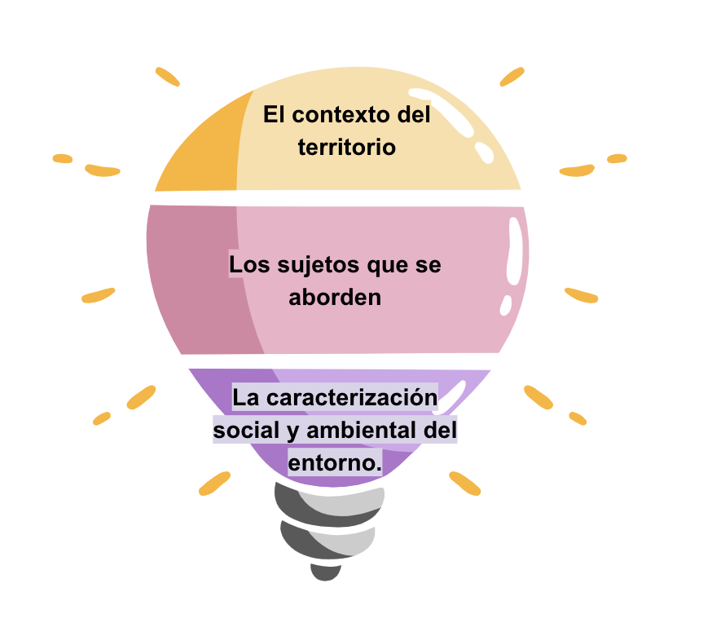

La operación de los entornos como ya se mencionó se da en un marco normativo general que tiene seis (6) componentes, cada uno con sus líneas de acción (ver tabla 2):

**Tabla 2**

*Componentes de la operación de los entornos*

|  |  |  |
| --- | --- | --- |
| Componente | Nombre | Líneas de acción |
| 1 | Políticas y normatividad para la promoción del desarrollo humano, la calidad de vida y el desarrollo sostenible. | 1. Formulación, implementación, adopción, consolidación, seguimiento y evaluación de políticas.  2. Armonización y articulación de políticas e instrumentos (nacionales, territoriales, institucionales). |
| 2 | Ambientes que favorecen el desarrollo humano, la calidad de vida y el desarrollo sostenible. | 1. Implementación y fortalecimiento de estrategias de promoción de espacios físicos, sociales y ambientales seguros, incluyentes, equitativos y sostenibles.  2. Consolidación y acuerdos intersectoriales para la promoción de entornos saludables.  3. Coordinación y articulación para la gestión de infraestructuras, bienes y servicios seguros, incluyentes y sostenibles. |
| 3 | Gestión de Servicios sociales, orientados a la respuesta integral e integrada para el desarrollo humano, la calidad de vida y el desarrollo sostenible. | 1. Identificación y análisis de necesidades, brechas y potencialidades sociales y de salud para la promoción de entornos saludables.  2. Gestión para la dinamización de respuestas integrales e integradas.  3. Fortalecimiento de redes y alianzas estratégicas para dinamización de respuestas integrales.  4. Fortalecimiento de las entidades territoriales. |
| 4 | Educación integral e integrada para la promoción del desarrollo humano, la calidad de vida y el desarrollo sostenible. | 1. Diseño e implementación de procesos de información y herramientas de educación y comunicación.  2. Coordinación de acciones sectoriales e intersectoriales orientadas a generar procesos de formación.  3. Fortalecimiento de capacidades institucionales para el desarrollo de procesos formativos. |
| 5 | Participación social y comunitaria para el desarrollo humano, la calidad de vida y el desarrollo sostenible. | 1. Fortalecimiento de capacidades individuales, colectivas, institucionales para el ejercicio de la ciudadanía.  2. Gestión para el fortalecimiento de la participación social en los 31 espacios y mecanismos establecidos.  3. Conformación y/o fortalecimiento de redes o grupos de gestión para la movilización y el control social. |
| 6 | Gestión del Conocimiento para la promoción del desarrollo humano, la calidad de vida y desarrollo sostenible. | 1. Articulación con sectores y actores públicos, privados, académicos, ONG y comunitarios para la difusión, gestión y/o construcción del conocimiento.  2. Sistematización y apropiación de conocimientos enmarcado en los principios de la investigación social.  3. Investigación e innovación social. |

Nota. MinSalud (2016).

A partir de este marco general operativo, se espera que los diferentes sectores públicos y privados proyectan sus procesos, procedimientos, acciones y/o actividades en los entornos, articulando políticas, planes, programas, proyectos y estrategias; vinculando a los ciudadanos, grupos de base comunitaria, organizaciones, redes y demás formas organizativas de la comunidad (MinSalud, 2019).

1. **Gestión territorial y local**

En el siguiente video, se comprenderá las razones por las cuales, la gestión territorial y local garantizan el cumplimiento de condiciones para los diferentes entornos:

|  |
| --- |
| Motion graphics  CF2_6_Gestion_territorial |

Una vez realizada la fase diagnóstica, continua el proceso de análisis de actores.

**2.1 Análisis de actores**

En primera instancia, se comprende que los actores o sectores pueden ser de tipo público y privado, y que tendrán la responsabilidad de proyectar:

* Procesos,
* Procedimientos,
* Acciones y/o actividades en los entornos, articulando políticas.
* Planes, programas, proyectos y estrategias.

Con la finalidad de vincular a los ciudadanos, grupos de base comunitaria, organizaciones, redes y demás formas organizativas de la comunidad.

Por lo anterior, se hace importante la realización del análisis por los diferentes sectores. Pero esta etapa se recomienda hacer una vez finalizada la fase diagnóstica, para que pueda realizarse hay que tener claras las implicaciones ambientales, financieras, sociales, legales, institucionales de los programas y de las acciones propuestas.

Parámetros a tener en cuenta, para la realización de análisis:

|  |
| --- |
| Pasos  CF2_7_analisis |

**2.2 Formulación de Planes de acción intersectoriales de entornos saludables**

Para la formulación del **PAIES** (Plan de Acción Intersectorial de Entornos Saludables) se tendrá como base el análisis realizado por los diferentes sectores en la mesa, teniendo en cuenta que el marco normativo que nos rige debe buscar:

* La promoción de la salud.
* La prevención de la enfermedad.
* Promoción de la paz.
* Promoción de los derechos humanos.
* Sostenibilidad ambiental.



Lograr que las entidades territoriales se fortalezcan para que logren establecer procesos sociales, económicos, políticos y ambientales que minimicen los riesgos, promuevan factores protectores de la salud en cada entorno dentro de un ámbito de desarrollo seguro y sostenible.

**Propósito general de los planes es:**

La OPS propone tres líneas de acción sobre las cuales deben ser formulados los **PAIES**:

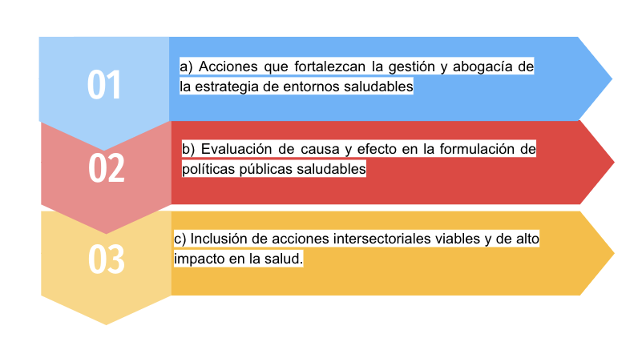

Cada línea formulada por los PAIES debe apuntar a los siguientes resultados esperados (ver tabla 3):

**Tabla 3**

*Resultados de las líneas de acción*

|  |  |
| --- | --- |
| *Resultado* | *Nombre* |
| Resultado 1 | Sistema nacional de gestión de la Estrategia de Entornos Saludables instalado y funcionando. Ministerio de la Protección Social Ministerio de Educación Nacional Ministerio de Ambiente, Vivienda y Desarrollo Territorial Agencia Presidencial para la Acción Social y la Cooperación Internacional Servicio Nacional de Aprendizaje República de Colombia. |
| Resultado 2 | Sistema nacional de evaluación del impacto de políticas de interés social en salud, con énfasis en educación y habitabilidad, desarrollado. |
| Resultado 3 | Acciones integrales seguras y sostenibles para lograr la reducción de los riesgos y la promoción de los factores protectores del entorno en la salud, con énfasis en escuelas y viviendas desarrolladas. |

Nota. Ministerio de Salud (2007).



Alcalde, Secretarías Municipales de Salud, Secretarías Municipales de Educación, Secretarías de Planeación Municipal, Regionales SENA, Instituciones Educativas, ONG, IPS, sector religioso, sector económico, representantes del consejo municipal, representante de juventudes, representante de deportes y cultura, representante de la secretaría de gobierno, representante de programas sociales, representante de ICBF; a nivel comunitario, deben participar los representantes de asociaciones usuarios en salud, representantes de padres de familia, representantes de líderes comunitarios y asociaciones municipales.

***Es importante resaltar que en la formulación de los planes estratégicos deben participar diferentes actores a nivel local como son:***

Los actores participantes deben ser mapeados definiendo sus acciones y ubicación en el territorio. Así mismo, es imperante que el plan articule todas las estrategias, intervenciones, acciones y actividades intersectoriales que conlleven a mejorar los entornos y la salud de los individuos, las familias y las comunidades.

**2.3 Estructura de los planes de acción intersectoriales de entornos saludables**

El Plan de Acción Intersectorial de Entornos Saludables – **PAIES** incluye lo siguiente:

|  |
| --- |
| Infografía interactiva  CF2_8_estructura |

**2.4 Participación comunitaria**

En el sector salud como es común a todos los sectores la participación ciudadana es obligante y necesaria, siendo su presencia las que valida las políticas públicas, mejora los canales de comunicación, minimiza inconformidades y conflictos de las comunidades con el estado. Es imperante que la ciudadanía analice sus entornos comunicando una mirada realista de cada problema de salud detectado desde su propia vivencia. El hacer a la comunidad participe en la formulación del **PAIES** la hace corresponsable de su ejecución y sostenibilidad ambiental.

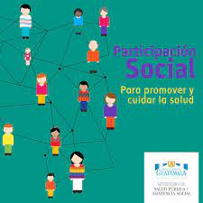

También garantiza que las comunidades ejerzan su derecho a mantenerse informados haciéndolos partícipes de las decisiones fortaleciendo su empoderamiento. Los planes construidos con la comunidad son legítimos y generan buenos ambientes para su ejecución por tanto hay que incluir a todas las organizaciones comunitarias en su construcción mediante convocatorias por diferentes medios y si se logra que participen se cierran brechas de inequidad, así mismo la comunidad también debe estar incluida en la supervisión del **PAIES** lo que podría hacerse mediante la creación de veedurías ciudadanas de salud.

En el siguiente video, se recuerda el concepto de política pública de manera general, para comprender la importancia de la existencia de la participación comunitaria para la conformación de estas importantes decisiones:

|  |
| --- |
| Políticas públicas |

1. **Procesos de Gestión**

La gestión de la salud pública es un conjunto de procesos que, bajo la dirección y liderazgo de la autoridad sanitaria, buscan que todos los actores del sistema de salud logren resultados en salud, en el siguiente video se apreciará el proceso de gestión:

|  |
| --- |
| Motion graphics  CF2_9_Procesos_de_gestion |

**3.1 Orientaciones**

Para el logro de la consolidación del **PAIES** los territorios deben encaminar acciones en cada uno de los siguientes tópicos en los entornos priorizados y objeto a intervenir:

1. Determinar el diagnóstico y caracterización de cada uno de los entornos.
2. Conformación de redes sociales y comunitarias garantizando en todo el proceso la participación social.
3. Creación de estrategias de coordinación intersectorial.
4. Promover el desarrollo de capacidades en el talento humano.
5. Proponer acciones que promuevan el financiamiento y el aseguramiento de la población objeto del PAIES.
6. Consecución de recursos para la gestión del PAIES.
7. Fortalecer los conocimientos en salud de cada uno de los actores.
8. Incluir acciones que garanticen una adecuada gestión de las acciones colectivas (PIC) y de las acciones individuales (PYP POS) en cada uno de los entornos.
9. Fortalecer los procesos de planeación integral de salud mediante la aplicación de la estrategia PASE a la equidad.
10. Incluir acciones que garanticen el proceso vigilancia en salud pública en cada entorno y fortalecer los procesos de capacitación en este aspecto.
11. Definir claramente las acciones de inspección vigilancia y control en cada entorno a intervenir, como también los responsables de su ejecución en el territorio.
12. Incluir acciones efectivas de información educación y comunicación, así como de canalización.

**3.2 Alcance**

Para determinar el alcance el **PAIES** se crea un plan de gestión del alcance, el cual determina todos los:

* Programas.
* Procesos.
* Actividades requeridas para llevar a cabo su ejecución.

Adicional a lo que antecede, desde este plan del alcance se pueden generar listas de chequeo de actividades que ayuden a mantener dentro de los tiempos la ejecución de las acciones.

El plan de gestión del alcance se implementa para dar una estructura al PAIES mediante la documentación de todos los recursos necesarios para llegar a los objetivos del plan.

Este proceso de la creación del plan de gestión del alcance del PAIES evita varios conflictos comunes en la ejecución de proyectos como son:

* Incumplir con los cronogramas y plazos determinados.
* Ejecutar acciones que sean infructuosas y lleven a pérdidas de tiempo.
* Gastar más recursos económicos de los programados y hacer cambios constantes de requisitos.

En este sentido es necesario definir a qué se refiere el alcance del PAIES, y este no es más que la definición de los objetivos, los cronogramas y los productos a obtener con su ejecución en el corto, mediano y largo plazo. De esta manera se define claramente qué cosas se ejecutarán y que cosas no se ejecutarán contando con un cronograma en la traza de los tiempos. Lo antes descrito obliga a definir los actores de cada proceso y actividad.

Para determinar el alcance de un proyecto se deben seguir los siguientes pasos:

|  |
| --- |
| Pasos  CF2_10_pasos |

En el siguiente documento, se puede consultar toda la información relacionada con las “Directrices para la caracterización y ejecución de los procesos para la Gestión de la Salud Pública en el contexto de la Política de Atención Integral en Salud”:

|  |
| --- |
| Gestión de la Salud Pública |

**D. SÍNTESIS**

Las estrategias de entornos saludables buscan principalmente ejecutar acciones de carácter preventivo, promocional y participativo, con el fin de salvaguardar la salud de las personas, que permita aumentar cada vez más la oportunidad de desarrollo de estas, esto cobijando todos los entornos como son, viviendas, localidades, sitios de trabajo, lugares de esparcimiento, sitios de estudio, entre otros, acorde a la población sujeto y sus necesidades. Por esta razón este componente formativo abordo los temas necesarios para cumplir este objetivo, los cuales se resumen a través del siguiente mapa:

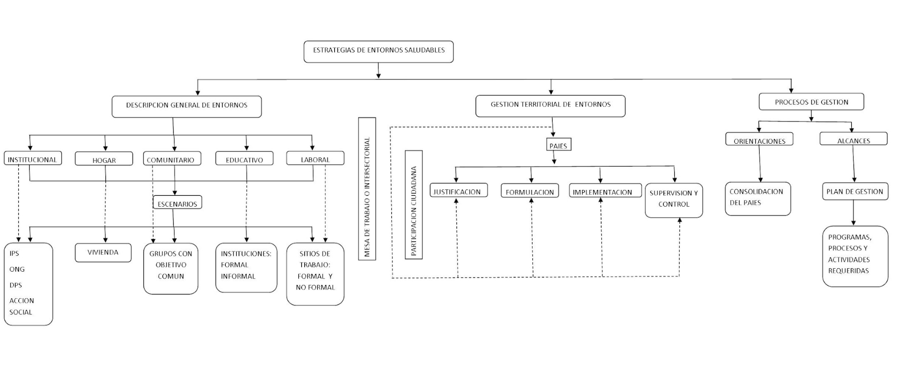

**E. ACTIVIDADES DIDÁCTICAS (Se debe incorporar mínimo 1, máximo 2)**

|  |  |
| --- | --- |
| DESCRIPCIÓN DE ACTIVIDAD DIDÁCTICA | |
| Nombre de la Actividad | Fundamentos en estrategias para aplicar planes de acción |
| Objetivo de la actividad | Profundizar conceptos para adquirir habilidades para la implementación de estrategias que permitan afianzar las acciones en los entornos de salud. |
| Tipo de actividad sugerida |  |
| Archivo de la actividad  (Anexo donde se describe la actividad propuesta) | Anexo 1 |

**F. MATERIAL COMPLEMENTARIO:**

|  |  |  |  |
| --- | --- | --- | --- |
| Tema | Referencia APA del Material | Tipo de material  (Video, capítulo de libro, artículo, otro) | Enlace del Recurso o  Archivo del documento o material |
| 1. Estrategias de Entornos saludables | Ramírez, M. (2020). *Declaración de Adelaida sobre la Salud en Todas las Políticas*. [Video] YouTube. <https://www.youtube.com/watch?v=iHu9kQz3vYc> | Video | <https://www.youtube.com/watch?v=iHu9kQz3vYc> |
| 2. Gestión territorial y local | MinSalud. (2006). *Lineamientos nacionales para la aplicación y el desarrollo de las estrategias de entornos saludables.*  <https://www.minsalud.gov.co/sites/rid/Lists/BibliotecaDigital/RIDE/VS/PP/SA/lineamientos-nacionales-para-la-aplicacion-y-el-desarrollo-de-las-ees.pdf> | Pdf | <https://www.minsalud.gov.co/sites/rid/Lists/BibliotecaDigital/RIDE/VS/PP/SA/lineamientos-nacionales-para-la-aplicacion-y-el-desarrollo-de-las-ees.pdf> |

**G. GLOSARIO:**

|  |  |
| --- | --- |
| TÉRMINO | SIGNIFICADO |
| Entornos saludables: | el entorno o ambiente es el espacio físico, social y cultural, en donde un individuo, su familia y su comunidad moran cotidianamente (vivienda, escuela, lugar de trabajo, vecindario, vereda, municipio, ciudad) y donde forma relaciones sociales que determinan una manera de vivir y de ser. |
| Entorno Comunitario: | se ubican las políticas sociales actuales como: la política social del gobierno nacional, que está enfocada en la reducción de la pobreza y la promoción de la equidad y primera infancia. |
| Entorno Hogar: | el hogar, en un sentido amplio, es el escenario de acogida y afecto en el que transcurre parte de la vida de los seres humanos, fundamental desde la perspectiva de familia, el hogar familiar, para el inicio de la vida y de la primera infancia. |
| Entorno Laboral: | en este entorno existe la política pública de salud y seguridad en el trabajo entendiendo la salud laboral como la reducción y/o eliminación de los factores de riesgo dentro del centro de trabajo. |
| El PAIES: | Plan de Acción Intersectorial de Entornos Saludables. |
| Población sujeto: | las personas, familias y comunidades a quienes van dirigidas las estrategias. |
| Escenarios: | lugar donde ocurre una situación o hecho. |

**H. REFERENCIAS BIBLIOGRÁFICAS:**

CONASA. (2016). *Lineamientos nacionales de Entornos.* <https://www.minsalud.gov.co/sites/rid/Lists/BibliotecaDigital/RIDE/VS/PP/SA/lineamientos-entornos-nacionales-2016.pdf>

Decreto 1504 de 1998. [Presidencia de la República]. Por el cual se reglamenta el manejo del espacio público en los planes de ordenamiento territorial. Agosto 4 de 1998. <https://funcionpublica.gov.co/eva/gestornormativo/norma_pdf.php?i=1259>

Ministerio de Salud y Protección Social. (2016). Directrices para la caracterización y ejecución de los procesos para la Gestión de la Salud Pública en el contexto de la Política de Atención Integral en Salud. <https://www.minsalud.gov.co/sites/rid/Lists/BibliotecaDigital/RIDE/VS/PP/ENT/directrices-gsp-v.pdf>

Ministerio de Salud y Protección Social. (2007). *Estrategia de entornos saludables.*

<https://www.minsalud.gov.co/sites/rid/Lists/BibliotecaDigital/RIDE/VS/PP/SA/plan-de-accion-intersectorial.pdf>

Ministerio de Salud y Protección Social. (2018). *Estrategia de entorno saludable comunitario.*

<https://www.minsalud.gov.co/sites/rid/Lists/BibliotecaDigital/RIDE/VS/PP/SA/estrategia-entorno-comunitario-2019.pdf>

Ministerio de Salud y Protección Social. (2009). *Manual de gestión territorial*. <https://www.minsalud.gov.co/sites/rid/Lists/BibliotecaDigital/RIDE/VS/PP/SA/manual-de-gestion-territorial-de-la-ees.pdf>

Resolución 3202 de 2016. [Ministerio de Salud y Protección Social]. Por la cual se adopta el Manual Metodológico para la elaboración e implementación de las Rutas Integrales de Atención en Salud (RIAS), se adopta un grupo de Rutas Integrales de Atención en Salud desarrolladas por el Ministerio de Salud y Protección Social dentro de la Política de Atención Integral en Salud (PAIS) y se dictan otras disposiciones. Diario Oficial No. 49.947 de 27 de julio de 2016. <http://normograma.supersalud.gov.co/normograma/docs/resolucion_minsaludps_3202_2016.htm>

1. **CONTROL DEL DOCUMENTO**

|  |  |  |  |  |
| --- | --- | --- | --- | --- |
|  | Nombre | Cargo | Dependencia | Fecha |
| Autor (es) | Sandra Patricia Diaz Gutiérrez | Experto temático | Regional Huila - Centro de la Industria la Empresa y los Servicios. | Abril 2022 |
| Claudia Milena Hernández Naranjo | Diseñadora Instruccional | Regional Distrito Capital – Centro de Gestión Industrial. | Agosto 2022 |
| Carolina Coca Salazar | Asesora Metodológica y Pedagógica | Regional Distrito Capital – Centro de Diseño y Metrología. | Agosto 2022 |
| Rafael Neftalí Lizcano Reyes | Responsable Equipo Desarrollo Curricular | Regional Santander - Centro Industrial del Diseño y la Manufactura. | Agosto 2022 |
|  | Jhon Jairo Rodríguez Pérez | Corrector de estilo | Regional Distrito Capital - Centro de Diseño y Metrología. | Septiembre 2022 |

**J. CONTROL DE CAMBIOS**

**(Diligenciar únicamente si realiza ajustes a la Unidad Temática)**

|  |  |  |  |  |  |
| --- | --- | --- | --- | --- | --- |
|  | Nombre | Cargo | Dependencia | Fecha | Razón del Cambio |
| Autor (es) |  |  |  |  |  |